I. E. Pedacito de Cielo, La Tebaida, Quindío
Simulacro Matemáticas Saber ICFES
Probabilidad y Estadística - Porcentajes

.
- Escenario
Daniela desea saber cuánto fluido se necesita para llenar el conducto interno, pero solamente cuenta con las medidas de las dimensiones que muestra la figura.
- 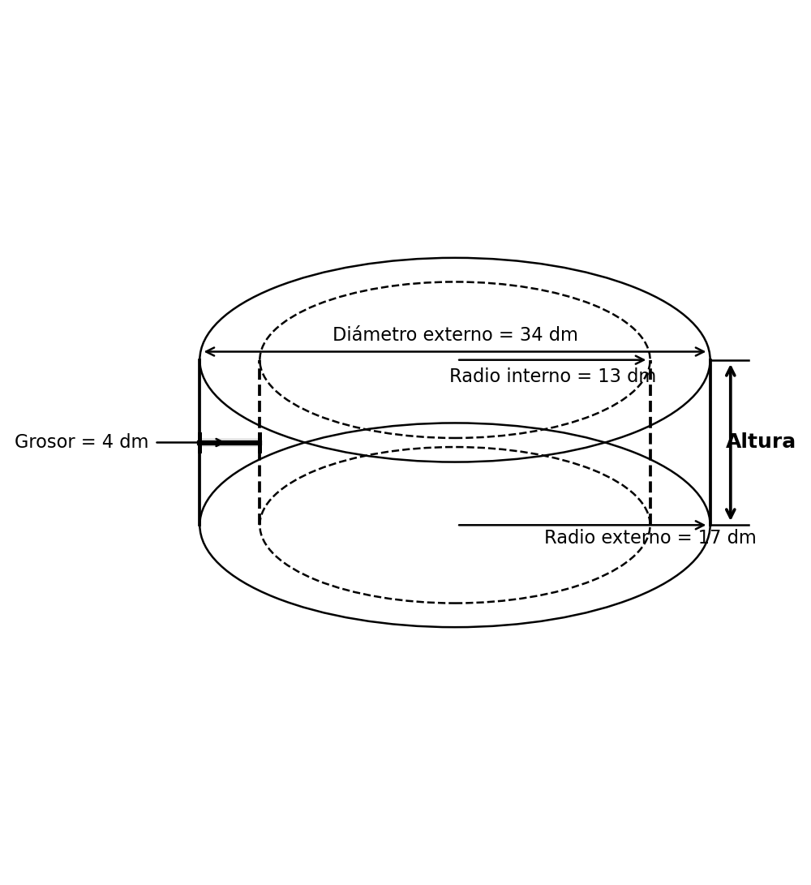
- ¿Cuál medida le falta a Daniela para hallar la cantidad deseada?
  - Diámetro externo.
  - Altura del cilindro.
  - Radio externo.
  - Perímetro del cilindro.
- Solución
La respuesta correcta es: Altura del cilindro.
- Para calcular el volumen de fluido necesario para llenar el conducto interno, necesitamos calcular el volumen de un cilindro, cuya fórmula es:
- $V=π⋅r^{2}⋅h$
- Donde: - $r$ es el radio (en este caso, el radio interno = 13 dm) - $h$ es la altura del cilindro
- En el problema se nos proporciona: - Diámetro externo = 34 dm - Radio interno = 13 dm
- Sin embargo, no se nos proporciona la altura del cilindro, que es esencial para calcular el volumen. Por lo tanto, a Daniela le falta conocer la altura del cilindro para poder calcular la cantidad de fluido necesaria.
- Si tuviéramos la altura, el volumen se calcularía así: $V=π⋅{\left(13\right)}^{2}⋅h=530.93⋅h$ dm³
  - Falso
  - Verdadero
  - Falso
  - Falso
- Escenario
Laura desea saber cuánto combustible se necesita para llenar el contenedor cilíndrico interno, pero solamente cuenta con las medidas de las dimensiones que muestra la figura.
- 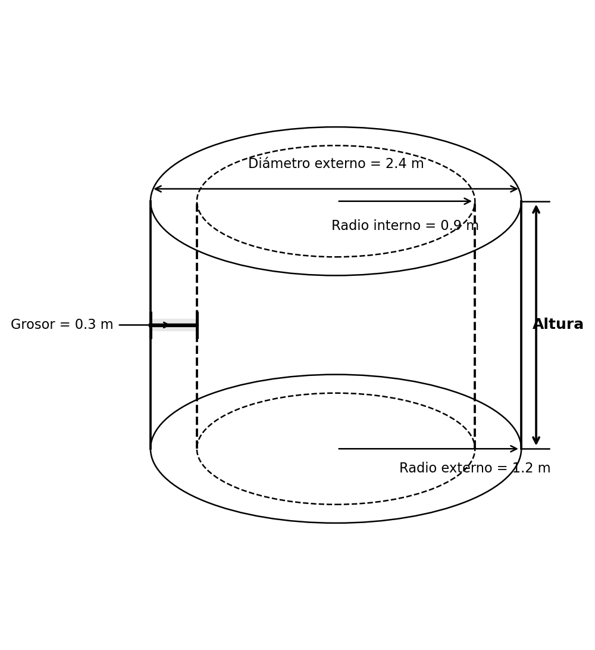
- ¿Cuál medida le falta a Laura para hallar la cantidad deseada?
  - Diámetro externo.
  - Altura del cilindro.
  - Radio externo.
  - Perímetro del cilindro.
- Solución
La respuesta correcta es: Altura del cilindro.
- Para calcular el volumen de combustible necesario para llenar el contenedor cilíndrico interior, necesitamos calcular el volumen de un cilindro, cuya fórmula es:
- $V=π⋅r^{2}⋅h$
- Donde: - $r$ es el radio (en este caso, el radio interno = 0.9 m) - $h$ es la altura del cilindro
- En el problema se nos proporciona: - Diámetro externo = 2.4 m - Radio interno = 0.9 m
- Sin embargo, no se nos proporciona la altura del cilindro, que es esencial para calcular el volumen. Por lo tanto, a Laura le falta conocer la altura del cilindro para poder calcular la cantidad de combustible necesaria.
- Si tuviéramos la altura, el volumen se calcularía así: $V=π⋅{\left(0.9\right)}^{2}⋅h=2.54⋅h$ m³
  - Falso
  - Verdadero
  - Falso
  - Falso

